Dr inż. Ewa Burszta-Adamiak
Uniwersytet Przyrodniczy we Wrocławiu
Instytut Inżynierii Środowiska

ZIELONE DACHY I OGRODY DESZCZOWE, ZASADY PRACY I PROJEKTOWANIA

W terenach zurbanizowanych chodniki, ulice, parkingi i inne powierzchnie nieprzepuszczalne eliminują miejsca naturalnej retencji dla wód opadowych. Ma to swoje konsekwencje hydrologiczne, objawiające się zwiększonym i przyspieszonym spływem powierzchniowym oraz przeciążeniem i znacznym zanieczyszczeniem odbiorników wód opadowych. Z tych względów nadrzędnym celem we współczesnym gospodarowaniu wodą opadową powinno stać się umożliwienie wsiąkania jak największej ilości wód opadowych w miejscu opadu lub odprowadzenie nadmiaru wód z powierzchni nieprzepuszczalnych w miejsca wsiąkania. Rozwiązania umożliwiające pozostawienie części opadu na miejscu i zagospodarowanie go poprzez lokalną infiltrację i retencję noszą nazwę zrównoważonych systemów drenażu (ang. Sustainable Urban Drainage System- SUDS). Dachy zielone oraz ogrody deszczowe to jedne z przykładów tego typu systemów.

Zielone dachy
Zielone dachy to wielowarstwowe układy, zakładane na dachach budynków mieszkalnych, obiektów handlowych, usługowych, a także coraz częściej na płytach garażowych, tarasach, a nawet w patio osiedli. W klasycznym układzie składają się z warstwy hydroizolacji, termoizolacji, warstwy ochronnej, drenażowej, filtracyjnej oraz warstwy wegetacyjnej (substrat wraz z roślinnością) (rys.1). Warstwa hydroizolacji ma na celu zabezpieczenie dachu przed przenikaniem wody do wnętrza konstrukcji nośnej. Obecnie na zielonych dachach najczęściej zakłada się warstwy hydroizolacji wykonane na bazie tworzyw sztucznych (z kauczuku syntetycznego EPDM oraz z PVC). Jako warstwę ochronną na zielonych dachach stosuje się maty chłonno-ochronne lub ochronno-drenażowe, które nie tylko chronią hydroizolację przed uszkodzeniami mechanicznymi, ale również chłoną wodę i stanowią jej rezerwuar oraz odprowadzają jej nadmiar do rynien dachowych.
Warstwa drenażowa jest niezmiernie ważną częścią układu. Jej podstawowymi funkcjami jest gromadzenie wody opadowej dla roślin oraz odprowadzanie jej nadmiaru do odpływów dachowych. Najczęściej wykonuje się ją ze specjalnych mat drenażowych o różnych wysokościach i różnym stopniu gromadzenia wody. Nad warstwą drenażową znajduje się warstwa filtrująca, która zabezpiecza drenaż przed drobnymi, spławialnymi cząstkami substratu, aby nie uległ on zatkaniu, a układ mógł pracować poprawnie. Warstwę filtracyjną stanowią najczęściej włókniny o gramaturze w przedziale od 100 do 200 g/m².
Substraty, będące składową warstwy wegetacyjnej, są to specjalnie skomponowane gotowe mieszanki dla zielonych dachów. Ich skład jest tak dobrany, aby umożliwiał jednocześnie gromadzenie wody oraz zapewniał dobrą przepuszczalność, istotną zarówno dla rosnących na nim roślin jak i dla niezakłóconego odpływu wody. Na zielonych dachach nie powinno stosować się zwykłej ziemi z wykopu, gdyż jest ona zbyt ciężka, przez co konstrukcja budynku zostaje mocno obciążona. Zwykła ziemia nie ma odpowiednich parametrów fizyko-chemicznych i może powodować złe funkcjonowanie całego systemu.
Rośliny to element, bez którego nie byłoby zielonego dachu. Wybór roślin jest bardzo szeroki, począwszy od drobnych bylin do niewielkich drzew. Należy jednak pamiętać, że warunki panujące na dachu są dużo bardziej ekstremalne niż w normalnych przydomowych ogrodach. Latem na zielonym dachu panuje dużo wyższa temperatura, a zimą dużo niższa, dlatego też przy wyborze roślin na zielony dach powinno się kierować kryteriami wytrzymałości roślin na tego typu trudne warunki siedliskowe. Najbardziej popularnymi roślinami do zazieleniania ekstensywnego są różne gatunki roślin z gatunków rodzimych tj. byliny, rozchodniki, zioła.

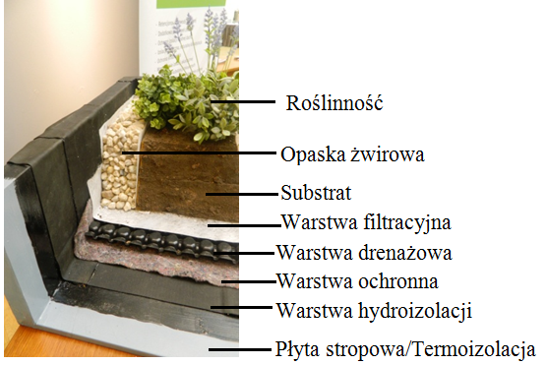
Rys. 1. Przykładowy układ warstw na zielonym dachu (opracowanie E.Burszta-Adamiak)

Wielowarstwowy układ zielonych dachów powoduje, że ich funkcjonowanie często porównywalne jest do działania suchych zbiorników retencyjnych. Podczas opadu cześć wody opadowej jest wykorzystywana na zwilżanie powierzchni roślin i na ich potrzeby życiowe. Cześć oddawana jest do atmosfery w wyniku ewapotranspiracji. Odpływ wody z warstw zielonego dachu do odbiornika następuje dopiero po maksymalnym nasyceniu substratu oraz zapełnieniu wolnych przestrzeni w warstwie drenażowej. Nadmiar wód opadowych z zielonego dachu jest odprowadzany do systemu kanalizacyjnego lub zagospodarowywany na miejscu i wykorzystywany do nawadniania zieleni znajdującej się w najbliższej okolicy. Charakterystyczne etapy zagospodarowanie wód opadowych w profilu zielonego dachu przedstawiono w tabeli 1.

Tabela 1. Etapy zagospodarowanie wód opadowych w profilu zielonego dachu
I faza- zatrzymanie wody przez rośliny | II faza- infiltracja do warstwy substratu
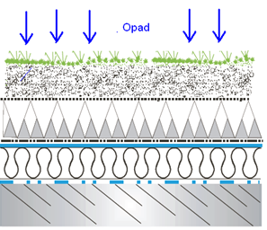 | 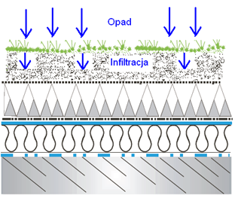
III faza- odprowadzanie wody do warstwy drenażowej, a jej nadmiar do odpływów | IV faza- parowanie z powierzchni dachu w trakcie i po zakończeniu opadu
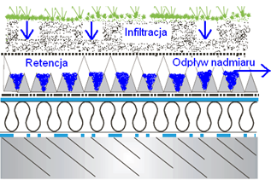 | 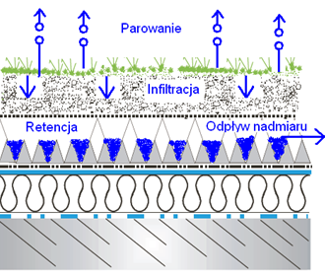

Zagospodarowanie wód na zielonych dachach przekłada się na poprawę bilansu wodnego zlewni miejskiej poprzez:
– redukcję objętości odpływających wód opadowych do kanalizacji,
– zmniejszenie szczytowych wartości przepływów w systemach kanalizacyjnych,
– redukcję częstotliwości działania przelewów burzowych,
– poprawę efektywności działania oczyszczalni ścieków w okresach pogody deszczowej,
– poprawę jakości spływających wód opadowych (nie dla wszystkich wskaźników).
Poza hydrologicznymi aspektami zastosowanie zielonych dachów, oznacza dla miasta m.in.:
– poprawę mikroklimatu, w tym redukcję efektu „miejskiej wyspy ciepła”;
– zwiększenie powierzchni pokrytej roślinnością w obszarze zabudowanym;
– zwiększenie bioróżnorodności;
– poprawę walorów wizualnych;
– wzrost wartości budynku;
– poprawę izolacji termicznej i odporności ogniowej budynku.

Ze względów użytkowych zielone dachy dzieli się na dachy ekstensywne i intensywne. Określenie dach ekstensywny odnosi się do powierzchni zazielenionej, najczęściej nieużytkowanej przez ludzi, o niewielkiej wysokości układu warstw (10-15 cm), z roślinnością niskopienną np. rozchodnikami, drobnymi bylinami. Dach intensywny natomiast to ogrody dachowe użytkowane przez ludzi w celach rekreacyjno- wypoczynkowych, o dużo wyższych układach warstw (>20 cm, nawet do 200 cm) oraz dużej różnorodności biologicznej.
Projektując zazielenianie dachów trzeba mieć na uwadze fakt, że nie jest to projektowanie tylko ogrodu, ale projektowanie fragmentu budynku (płyty stropowej). Z tego też względu przy projektowaniu należy wziąć pod uwagę rodzaj użytkowania dachu, jego parametry wytrzymałościowe, konstrukcję oraz nachylenie dachu, a także wymagania przeciwpożarowe. Dodatkowo powinny być uwzględnione potrzeby zabezpieczenia przed siłą ssącą wiatru i wywiewaniem oraz konieczność odpowiedniego odwodnienia. Nie mniej ważnym elementem projektu jest dobór roślinności, która oprócz aspektów estetycznych polepsza jakość powietrza atmosferycznego oraz bierze udział w obiegu wody poprzez przechwytywanie, zatrzymywanie i absorbowanie wody opadowej [1].
W Polsce do projektowania zielonych dachów wykorzystywane są normy niemieckie DIN (tabela 2), ponieważ wciąż nie ma obowiązujących polskich norm z tego zakresu. Największe jednak znaczenie ma wytyczna niemieckiego Towarzystwa Naukowo-Badawczego Krajobrazu i Rolnictwa tzw. wytyczna FLL (niem. Forschungsgesellschaft Landschaftsentwicklung Landschaftsbau e.V) dotycząca projektowania, wykonywania i utrzymania zielonych dachów. Wytyczne FLL określają wymagania techniczne (np. sposoby odwadniania powierzchni dachów, ochrona przeciwpożarowa), wymagania konstrukcyjne (np. nachylenie dachu, układ warstw), mechaniczne (np. odporność na osiadanie i ugniatanie substratów, ich skład mechaniczny) a także wymagania środowiskowe (typy roślin, ochrona przed erozją, odporność na warunki atmosferyczne, mikroorganizmy, związki chemiczne). Wymagania te odnoszą się zarówno do konstrukcji jak i materiałów wykorzystywanych do budowy zielonych dachów. Z zakresu wymagań przeciwpożarowych często bazuje się na wytycznych opracowanych przez Grupę Roboczą ds. państw federalnych (ARGEBAU).

Tabela 2. Zestawienie wybranych norm wykorzystywanych do projektowania dachów zielonych
Numer normy | Tematyka
DIN 4095 | wymagania projektowe dla warstwy drenażowej
DIN 18195, DIN 18531 | wymagania projektowe dla warstwy hydroizolacji
DIN EN 12056-3 | system odwodnienia dachu
DIN 1055 | rodzaje obciążeń dla powierzchni zazielenionych, zabezpieczenia przed siłą ssącą i wywiewaniem

Ogrody deszczowe
Ogrody deszczowe są przykładem stosunkowo prostego w wykonaniu i niewymagającego w eksploatacji systemu bioretencyjnego, który pozwala na zatrzymanie i podczyszczanie spływów opadowych (rys.2). Wykonuje się je jako obniżenie terenu, porośnięte roślinnością, z zastosowaniem drenażu podziemnego. Na powierzchni ogrodu deszczowego zaleca się położenie warstwy ściółki (mulczu). Pozwala ona na zachowanie ciepła, wilgotności i przewiewności gleby. Działa także jako warstwa kumulująca metale ciężkie, oleje oraz substancje ropopochodne oraz zapobiega rozrostowi chwastów. Dodatkowo pełni funkcję ochronną dla gleby przed działaniem deszczy i wiatru, dzięki czemu warstwa próchniczna nie ulega uszkodzeniu. Ogrody deszczowe są wykorzystywane głównie do zagospodarowania wód opadowych pochodzących z niedużych powierzchni o wielkości do 1 ha lub mniejszych. Z tych względów nadają się jako rozwiązania do przyjęcia spływów z dachów i podjazdów na prywatnych posesjach oraz z terenów mocno zurbanizowanych np. parkingów oraz ciągów pieszo-jezdnych (Rys. 2 ). Coraz częściej praktykowanym rozwiązaniem jest połączenie miejsca wytwarzania największego spływu (np. odpływ z rury spustowej) z ogrodem deszczowym za pomocą rowów infiltracyjnych, czyli rowów wypełnionych żwirem.
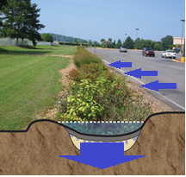 | 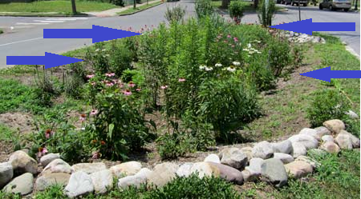
Rys. Przykłady ogrodów deszczowych zagospodarowujących wody opadowe z powierzchni parking (z lewej) oraz z drogi ( z prawej) (opracowanie własne na podstawie zdjęć z www.nemo.uconn.edu)

W analizie przedprojektowej ogrodów deszczowych należy rozpoznać:
- warunki gruntowo-wodne;
- kierunki i źródła spływu wód opadowych;
- lokalizację najbliższych odbiorników wód opadowych ( rowu, kanalizacji, rzeki itp.);
- wielkość powierzchni uszczelnionej generującej spływ;
- wielkość dostępnej powierzchni pod budowę ogrodu deszczowego;
- warunki nasłonecznienia.
Projektowanie ogrodów deszczowych polega głównie na obliczeniu ilości spływów oraz głębokości i wielkości ogrodu deszczowego a także doborze gatunkowym roślin. Do obliczeń objętości spływów przyjmuje się wielkość powierzchni, która będzie generowała odpływ wód do ogrodu deszczowego oraz wysokość opadów występująca na danym terenie. Z uwagi na częsty brak danych o opadach pochodzący z dłuższego okresu monitoringu, do obliczeń przyjmuje się roczną wysokość opadów występujących na danym terenie. W obliczeniach powierzchni spływu uwzględnia się wielkość powierzchni nieprzepuszczalnej (dachy, podjazdy itp.) oraz 20% powierzchni zazielenionej, po której woda opadowa płynie w kierunku ogrodu. W warunkach przydomowych rozmiary ogrodów deszczowych zazwyczaj wynoszą od 10 do 30 m² powierzchni, w celach odwodnienia powierzchni komunikacyjnej mają one większe rozmiary rzędu 90-100 m². W obu przypadkach zaleca się, aby długość ogrodu deszczowego była co najmniej 1,5 razy większa niż jego szerokość. Stąd ogrody deszczowe mają najczęściej kształt fasoli lub regularnej elipsy. Spotykane są również rozwiązania, w których ogrody deszczowe są wykonywane w postaci długich zazielenionych pasów wzdłuż ciągu ulic, polepszając przy tym walory krajobrazowe danego terenu przy jednoczesnym spełnianiu roli systemu odwodnienia dla ciągów pieszo-jezdnych czy tras komunikacyjnych.

Przy lokalizacji ogrodu deszczowego należy wziąć pod uwagę [2].:
- odległość od nieruchomości (min. zalecana odległość wynosi 4 m);
- bliskość do miejsc wypoczynku mieszkańców np. tarasu (zalecana lokalizacja blisko miejsc przebywania przez mieszkańców);
- nachylenie przyległego terenu (kierunek spływu powinien być w stronę ogrodu deszczowego),
- ukształtowanie terenu (zalecany teren mało zróżnicowany pod względem wysokościowym).
Nie zaleca się lokalizacji ogrodów deszczowych:
- bezpośrednio przy fundamentach budynku;
- blisko szamb;
- gdy nachylenie przyległego terenu jest większe niż 12%;
- występują grunty słabo lub nieprzepuszczalne;
- przy wysokim poziomie wód gruntowych (dno ogrodu deszczowego powinno znajdować się co najmniej 1 m nad sezonowo występującym najwyższym poziomem wody gruntowej);
- w niedalekiej odległości posadzone są drzewa, których opadające liście mogą zmniejszać pojemność ogrodów i z czasem zapoczątkować procesy gnicia;
Ważna częścią ogrodów deszczowych są rośliny [3]. Przy doborze gatunkowym powinno uwzględnić się warunki nasłonecznienia, w jakich zlokalizowany jest ogród oraz pory kwitnienia roślin, które powinny być zróżnicowane, jeśli chcemy aby ogród deszczowy był przez cały rok atrakcyjny. Roślinność najlepiej nadająca się na ogrody deszczowe to gatunki rodzime tolerujące czasowe zalewanie i osuszanie oraz odporne na działanie zanieczyszczeń występujących w wodach opadowych. Gatunki rodzime nie wymagają również zwiększonego nawożenia oraz są bardziej odporne na zmiany klimatyczne, glebowe i wodne. Przykładami takich roślin jest lobelia szkarłatna (Lobelia cardinalis), miecznica wąskolistna (Sisyrinchium angustifolium), sit rozpierzchły (Juncus effusus), długosz królewski (Osmunda regalia) oraz wietlica samicza (Athyrium filix-femina). W ogrodzie oprócz roślin mogą znajdować się także mniejsze lub większe kamienie, podobnie jak na ogródkach skalnych.
Za najlepszy okres do budowy ogrodów deszczowych uważa się miesiące kwiecień i maj, gdyż wtedy zazwyczaj minął już okres największych spływów po roztopach, obniża się poziom wód gruntowych, a rośliny mają sprzyjające warunki do rozwoju.

Podsumowanie
Zielone dachy oraz ogrody deszczowe, choć odmienne w swej budowie i lokalizacji, ich zasady pracy są bardzo podobne. Oba rozwiązania pozwalają na tymczasowe retencjonowanie wód opadowych, infiltrację przez kolejne warstwy konstrukcyjne oraz odprowadzenie nadmiaru wód do odbiornika. Dzięki takim działaniom oba rodzaje systemów mogą przynieść znaczne korzyści dla środowiska, korzystnie wpłynąć na bilans wodny danego terenu, poprawić estetykę miast, a dodatkowo odciążyć przepełnione w czasie opadów istniejące systemy kanalizacyjne i koryta rzek.

Literatura
- Burszta-Adamiak E., Sylwester A.: Projektowanie dachów zielonych. Rynek Instalacyjny nr 12/2010, s. 81-83
- Cler M.L. Stormwater Best Management Practice Design Guide Volume 2. Vegetative Biofilters, EPA/600/R-04/121A September 2004
- Reada J., Wevilla T., Fletcherb T., Deleticb A.: Variation among plant species in pollutant removal from stormwater in biofiltration systems. Water Research vol. 42, 2008, s. 893 – 902

